# 名词&缩写

TI：texa Instrument，德州仪器

STM32：ARM Cortex-M内核单片机

CC32xx 无线 MCU：业界首款 ARM Cortex-M4 双核 Wi-Fi 无线 MCU (SoC)

CC32xx PinMux Utility ：用于确定多路复用器配置

HAL：Hardware Abstraction Layer，硬件抽象层，位于操作系统 内核与硬件电路之间的接口层，其目的在于将硬件抽象化。它隐藏了特定平台的硬件接口细节,为操作系统提供虚拟硬件平台,使其具有硬件无关性,可在多种平台上进行移植。

SOP：如图这一部分

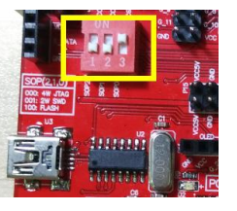

# IAR在线调试：

1.仿真器usb连电脑，仿真器通过10pin排线连开发板，CC00的SOP设为001

2.点iar的绿色小三角

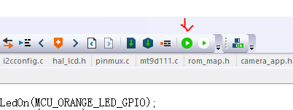

3.及时复位

# 用 Uniflash 软件下载固件

（以便脱机运行）

### 初始状态设定

1. 拔下摄像头
2. 仿真器usb连电脑，仿真器通过10pin排线连开发板，将 SOP[2:0] 置为 100
3. 串口两根线拨到on

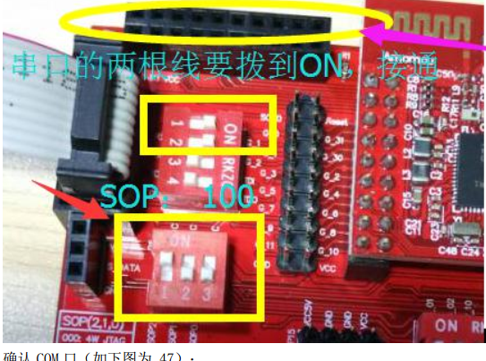

1. 确认com口

右键此电脑-》管理-》设备管理器，看CC00在的com口序号，如下图是4

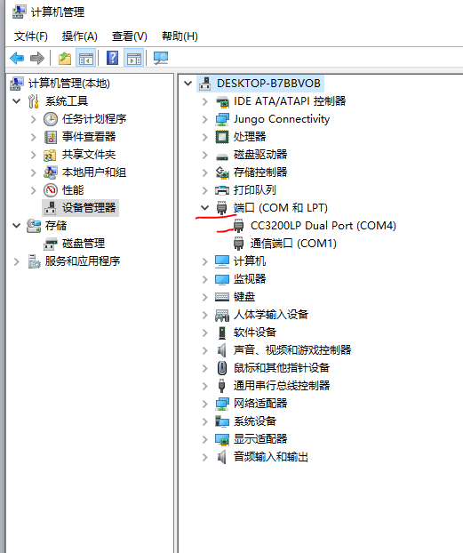

### 使用uniflash格式化

1. 打开uniflash，选new target configuration
2. 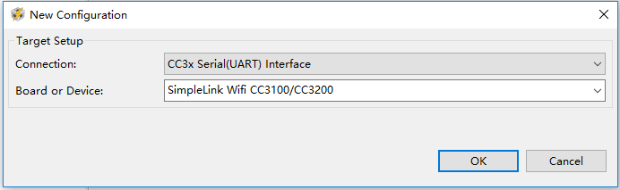
3. 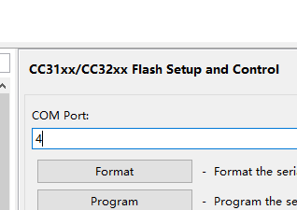刚才的com号
4. 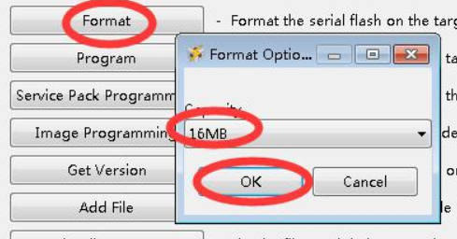如果报错就复位

### 下载servercepack

1. 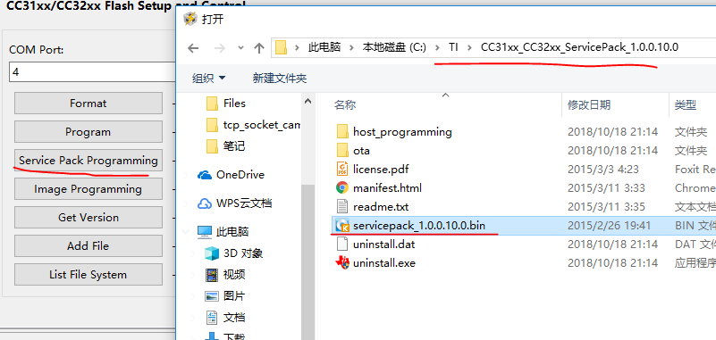

### 下载目标固件（编译出的bin）

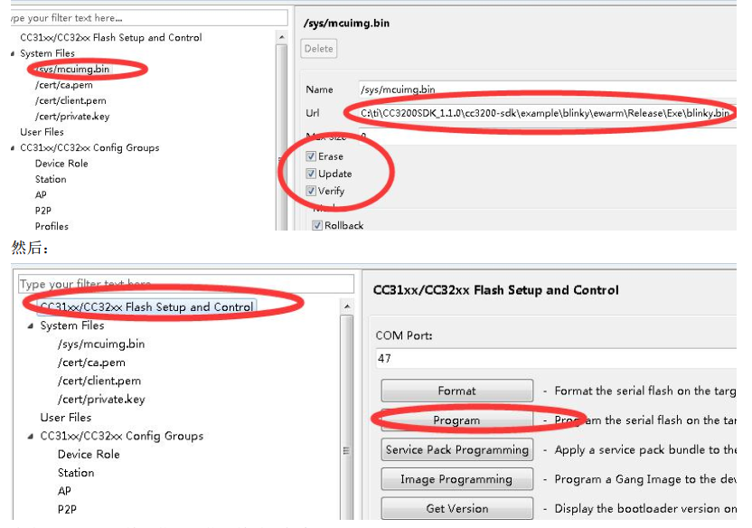

# 运行

下载完毕后，如果需要运行， 那么就需要将 SOP 设置成 001 或这 000， 复位即可运行, 以后上电也会运行上面我们下载固件了。